Šuma Striborova najbolji videonajavni uradak prema mišljenju žirija
U petak 29. listopada 2021. godine, na svečanom zatvaranju 23. CARNET-ove konferencije za korisnike CUC 2021, proglašeni su pobjednici natjecanja za najbolju videonajavu pod nazivom Kamera, ton, e-lektira!
Prema glasovima žirija Pohvalu za digitalnu kreativnost za najbolju videonajavu u kategoriji „Osnovne škole“ osvojila je Osnovna škola „Braća Radić“ iz Koprivnice za djelo Šuma Striborova.
Osim Pohvale, Osnovna škola „Braća Radić“ osvojila je GoPro 9, Kindle Paperwhite i Pametnica IMO kocke.
Sve čestitke autorima Patriciju Kosu, Niki Mijatović, Anamariji Prlog, Eriki Prlog, Rei Bebek, Viktoriji Markešić, Dori Pakasin i Chiari Markić te njihovim mentorima Sanji Pakasin i Slađanu Mustaču na promociji Škole!
Videonajavom učenici dokazuju da vole čitati lektirna djela i da su najkreativniji upravo onda kada omiljena djela predstavljaju svojim kolegama.
S konferencije u Šibeniku moglo se čuti da moderni svijet više ne nagrađuje ono što znaš, već ono što možeš napraviti s tim znanjem.
CARNET-ova konferencija za korisnike – CUC godišnje je okupljanje CARNET-ovih korisnika i suradnika, uključujući učitelje, nastavnike i ravnatelje u osnovnim i srednjim školama, profesore na fakultetima, CARNET sistem inženjere i koordinatore, članove znanstveno-istraživačke zajednice, kao i informatičke stručnjake i gospodarstvenike iz područja informacijsko-komunikacijske tehnologije (IKT).
CARNET-ova platforma služi za razmjenu informacija, znanja i iskustava te razvoj suradnje osoba koje imaju dodir s IKT-om, ponajprije internetom te s njim povezanim naprednim oblicima korištenja, primarno u edukaciji, koristeći se modernim pedagoškim pristupima.
Ova je godina proglašena Godinom čitanja te se nacionalnoj razini promiče čitanje koje razvija samosvijest, samopouzdanje i vrijednosti dugoročno važne za kvalitetu života pojedinca i opće dobro zajednice.
Promocija čitanja lektirnih naslova dio je Nacionalne strategije poticanja čitanja Vlade Republike Hrvatske pa tako, s pravom, možemo reći da dobro štivo nikada ne gubi svoju publiku.

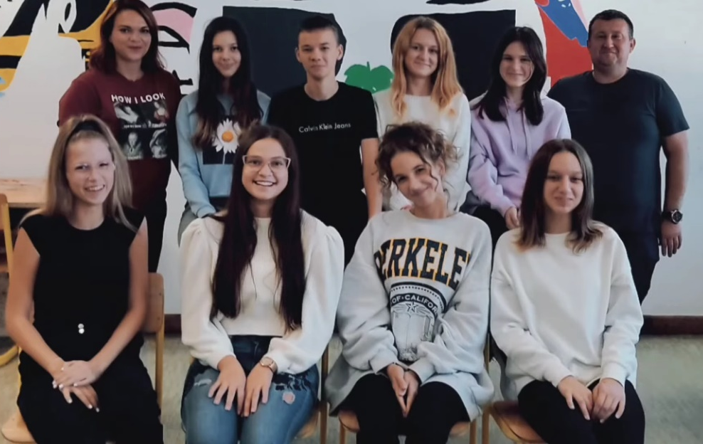
Ekipa sa snimanja



